2023年“浙江制造”认证

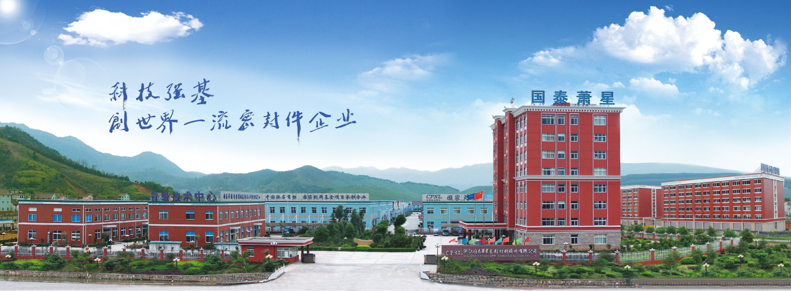
质量诚信报告

浙江国泰萧星密封材料股份有限公司
2023年4月10日

郑重声明

本公司出具的质量诚信报告，是依据国家有关质量法律法规、规章及相关行业质量标准、规范等进行编制。报告中关于公司质量诚信和质量管理情况是公司现状的真实反映，本公司对报告内容的客观性负责，对相关论述和结论真实性和科学性负责。

浙江国泰萧星密封材料股份有限公司
2023年4月10日

组织范围：
浙江国泰萧星密封材料股份有限公司
报告时间：
本报告涵盖的时间范围为 2022年01月01日至2022年12月31日，
本报告为浙江国泰萧星密封材料股份有限公司第1份质量诚信报告。
发布周期:
一年
报告获取方式:
通过公司网站http://www.zjcps.cn/下载

总经理致辞

亲爱的朋友：
您好！欢迎您获取我公司的质量诚信报告，浙江国泰萧星密封材料股份有限公司有限公司衷心感谢社会各界、广大用户的厚爱、支持与合作！
2022年在大家的共同努力下，伴随着创新、拼搏，我们克服了种种困难，团结一心，众志成城，抗击疫情，外树形象，内抓管理，以销售为龙头，以研发为两翼，全面推进公司向制度化，规范化，信息化进军，取得了良好的成绩。
本公司致力追求“精益求精、诚实守信”的经营理念，遵循“品质造就品牌”的发展思路，按现代化管理要求，全新的企业形象，灵活的营销方式，规范化的管理体系，便捷的售后服务，与时俱进开拓国内外市场，昂首阔步走向更加辉煌的明天。

浙江国泰萧星密封材料股份有限公司
总经理：孙锦龙

企业简介

一.公司概况:
浙江国泰萧星密封材料股份有限公司（ZHEJIANG CPS CATHAY PACKING & SEALING CO.，LTD.）于2016年11月8日注册成立，公司注册地点为杭州市萧山区浦阳镇桃源村，注册资金7000万元。主要提供柔性石墨线、板、带、垫；聚四氟乙烯线、板、带、垫；缠绕垫片；增强复合垫片；编织填料；金属垫片；防腐管道；橡胶制品、无石棉板垫等产品，广泛用于石化、电力、机械、化工、船舶、阀门等行业的管道、管路密封。
二.注册资金:
7000万元
三.经营范围:
制造加工：密封材料及制品，橡塑制品，化工产品(除危险化学品及易制毒化学品)，防腐管道、紧固件、建筑材料、五金机械及配件的生产、销售；货物及技术的进出口业务。
四.基本数据:
法定代表: 俞江帆
公司名称：浙江国泰萧星密封材料股份有限公司
公司地址：浙江省杭州市萧山区浦阳镇桃源村
公司性质：股份有限公司
占地面积：13万平方米
联系电话：0571-82322888（销售服务），82754307（进出口），82326953（市场支持），82325686（技术），82326800（品管），82322322（安环）
传 真：0571-82321234（销售），82737227（进出口），82326997（技术）82325962（品管），82325562（安环）
邮 编：311255
网 址：www.zjcps.cn
E-mail:info@zjcps.cn

目 录

第一章质量理念…………………………………………………………………………………7
1.1企业价值观……………………………………………………………………………7
1.2企业目标………………………………………………………………………………7
1.3企业愿景……………………………………………………………………………7
1.4企业精神…………………………………………………………………………7
1.5企业经营理念…………………………………………………………………………7
1.6质量方针………………………………………………………………………………7
1.7质量方针含义…………………………………………………………………………7
第二章质量内部管理……………………………………………………………………………8
2.1质量管理机构…………………………………………………………………………8
2.2质量管理体系………………………………………………………………………10
第三章质量诚信………………………………………………………………………………12
3.1质量诚信管理………………………………………………………………………12
3.2质量文化建设………………………………………………………………………13
3.3营造诚信守法环境…………………………………………………………………15
第四章质量基础………………………………………………………………………………17
4.1产品标准……………………………………………………………………………17
4.2计量水平……………………………………………………………………………17
4.3认证认可情况………………………………………………………………………18
4.4特种设备安全管理…………………………………………………………………18
第五章产品质量责任…………………………………………………………………………20
5.1产品质量承诺………………………………………………………………………20
5.2产品质量检验情况…………………………………………………………………20
第六章质量风险管理…………………………………………………………………………22
6.1质量投诉………………………………………………………………………………22
6.2质量风险监测…………………………………………………………………………23
6.3应急管理………………………………………………………………………………24
结 语………………………………………………………………………………………25

第一章质量理念

1.1企业价值观:
思想创新、技术创新、管理创新。
12.企业目标:
追求创新发展，铸就百年国泰
1.3企业愿景:
打造世界顶级密封材料企业，创造国际密封行业名牌产品，为社会提供一流的密封产品，为人类营造洁净的生存环境。
1.4企业精神:
有信心，有决心，有恒心，不怕苦，不怕烦，不怕难。
1.5企业经营理念：
志存高远 以人为本 品牌服务 发展共荣。
1.6质量方针
高科技 高质量 满足顾客 持续发展
1.7质量方针含义
在全球经济一体化和国际市场竞争环境中，要提高企业竞争力，做大做强，只有拿出行业精品，科技含量高的产品才能立于不败之地。这是公司生存的需要，也是顾客的期望。这就要求我们：必须建立学习型组织，不断持续的提高员工思想意识和技术素质；坚决杜绝任何浪费和不合理损耗，成本锱(zi)铢必较，提高竞争优势；用过程质量保证最终产品的质量，做到全员参与、全程监控，把每一件产品要做的比过去更好，比同行更好，比顾客期望更好，并按时把符合标准的产品交付给顾客。用对质量目标的监控和评审等方法，发现存在的缺陷和可能改进的机会，确定实施改进的措施，实现公司持续改进，持续完善。
追求创新发展，铸就百年国泰。我们倾心提供的优质产品和周到服务，加强工艺改进，改进设备自动化程度，不断研发新产品为实现无“零泄漏”的目标助一臂之力。我们致力于“打造世界顶级密封材料企业，创造国际密封行业著名品牌，为社会提供一流的产品与服务，为人类营造洁净安全的生存环境和美好的自然。”而不懈努力。

第二章质量内部管理
2.1质量管理机构
2.1.1组织架构图
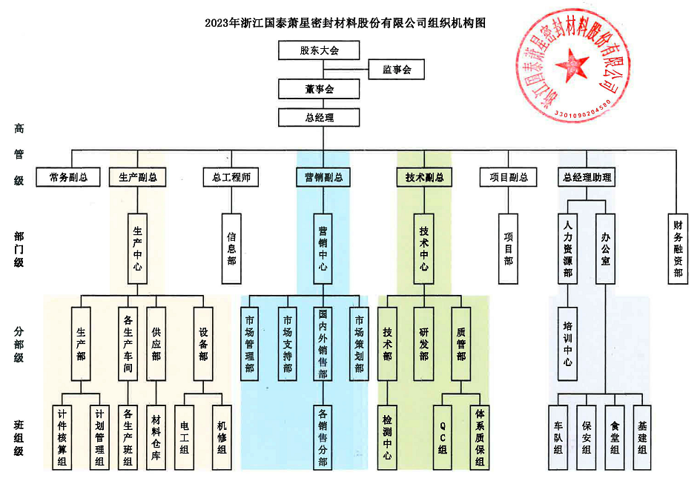

2.1.2管理者代表
经公司最高管理者任命、并授权其在质量管理体系方面指挥和控制系统。负责推动公司质量方针、目标、战略的具体实施、评价和改进。具体职责包括：
1.确保公司质量管理体系的建立、实施、保持和持续改进；
2.组织贯彻和实施公司质量管理体系的方针，提高员工质量意识，提高公司质量管理体系水平；
3.组织确定质量管理体系的目标，并负责目标的实施及监控；
4.向总经理报告质量管理体系的业绩和改进需求，提出改进的建议；为评审和改进管理体系提供依据。
2.1.3品管部
1）负责和指导全公司质量管理工作及各体系运行中的职能管理，策划、组织内部审核。
2）开展过程、产品的监视和测量工作，对产品质量负责；负责督促有关检验员做好产品实现过程的监视和测量。
3）组织不合格品的评审、处置，制订纠正措施，使已发生的不合格不再发生。
4）对存在/潜在不合格制订纠正措施/预防措施。
5）随时掌握各环节的质量信息，及时与各部门沟通，做好质量统计和分析，找出改进项目。
6）对质量管理体系文件和所要求的记录负责控制和管理。
7）对产品符合要求所需的测量装置负责，并制订校准、检定方法和管理制度。
8）负责质量目标完成情况等数据的收集、分析和控制。
2.2质量管理体系
1.公司按照GB/T 19001-2016/ISO 9001：2015要求建立品质管理体系，将其形成文件，加以保持和实施，并持续改进其有效性。为此应做到下述要求：
a）确定品质管理体系所需要的过程及其在整个组织中的应用，并根据这些过程对产品品质的影响大小及复杂程度进行相应的控制；
b）确定过程之间的内在联系、顺序和相互作用；
c）确定所需的准则和方法，以确保这些过程的运行和控制有效；
d）确保可以获得必要的资源和信息，以支持对这些过程的运行和监视；
e）监视、测量（适用时）和分析这些过程，以了解过程运行的趋势及实现策划结果的程度，并根据分析对过程采取必要的措施，以实现持续的改进；
f）本公司确保对任何影响产品符合要求的外包过程加以识别，并实施控制。本公司涉及外包过程是防锈处理（电镀）过程。对外包过程的控制，按GB/T 19001-2016/ISO 9001：2015标准的8.4条款要求进行控制。
最高管理者必须确定在组织的相关职能和各层次上的质量目标和衡量方法，公司的质量目标和衡量方法必须包含在经营计划中。质量目标必须是可达成、可测量的，且与质量方针保持一致。质量目标必须包括满足产品要求所需的内容，并且落实顾客期望；目前公司质量目标项目为：(2023年-2022年)
a)产品一次检验合格率≥99.0%；
b)到2022年销售质量损失率下降至0.05%以下（其中2020年0.06%，2021年0.055%，2022年0.05%）；
c)到2022年客户投诉率下降至0.4%以下（其中2020年0.5%，2021年0.45%，2022年0.40%）；
d)订单交货及时率>96%；
e)新产品研发成功数不少于3只/年；
f)顾客满意率达到85%以上；
g)核级密封件产品一次检验合格率≥99.5%；
h)核级密封件完工记录准确率≥98%。
以上项目在每年年度计划时定出实际目标值。
2.公司先后通过了GB/T 19001-2016质量管理体系、GB/T 24001-2016环境管理体系认证、GB/T 45001-2020职业健康安全管理体系认证，并有效导入到各岗位，提升各单位的管理水平。

第三章质量诚信
3.1质量诚信管理
3.1.1产品设计诚信管理
通过导入全面质量管理、卓越绩效管理、标准化良好行为规范等一系列持续不断的管理变革与管理规范，确保公司运营的高效率与产品质量的稳定性和优异性。同时，公司相继通过了ISO9001、ISO14001、ISO45001等认证。获得浙江省科技厅颁发的“高新技术企业”和“浙江省高新技术企业研究开发中心”等荣誉。
公司在设计工作过程中充分考虑每个过程的内外部环境，认真识别过程的输入与输出要求，设立相适应的职能部门，确立部门的内外部职责和相互协作关系，并对过程的结果进行指标监控。为了过程确保满足关键需求，对承担过程的相关部门设立了考核指标，使过程的绩效与部门考核以及相应的员工绩效相对应，以保证过程的长期有效性。由此，形成了相应的流程图、程序或作业指导书以及关键绩效指标。创新和效率是过程设计的主要理念，公司在设计工作过程时充分考虑了新方法、新技术、新知识以及灵活性，并对过程中的时间周期、生产率以及成本控制等要求予以设计控制。
在科技成果方面，公司已拥有专利72项，其中发明专利36项、实用新型专利36项；起草浙江制造团体标准T/ZZB 1665-2020《阀杆用低逸散柔性石墨密封填料》；产品远销美洲、欧洲、俄罗斯等国际市场。
3.1.2原材料或零部件采购诚信管理
公司规范采购制度，完善管理体系。根据采购产品的成本效益、质量优先、进度配合、公平竞争、“同等质量比价格、同等价格质量比服务、同等服务比实力”等原则，制定了《不合格品控制程序》、《采购程序》、《进货检验标准》等相关程序文件，对采购相关工作进行制度规范。
3.1.3生产过程诚信管理
公司结合战略目标、技术水平、生产实际对产品的生产过程进行了设计，并制定了《生产和服务提供过程控制程序》、《不合格品控制程序》及《过程、产品的监视和测量控制程序》等管理文件。生产部门根据订单、库存以及采购情况，将计划合理分配到各车间。各车间按计划组织生产，生产部对整个生产过程的检查、协调、评审等工作，做到快速、准时和有效，并控制逐级管理，使各车间按时、按质、按量提供合格产品。
制定程序性文件，规范生产过程。按照《生产和服务提供过程控制程序》、《设计和开发程序》、《变更管理程序》、《作业指导书》等指导文件，结合产品的生产特点、易出现的问题和相关方要求，制定系列程序文件、实施细则和检验标准、规范。对影响产品产量和质量的相关因素进行控制，使生产过程按确定的程序在受控状态下进行，确保产品产量和质量符合要求。
实施数据化管理，有效支持过程控制。基于行业特点，产量和质量方面的问题往往是通过车间主任代表员工来进行报告，在这个环节上容易存在瞒报、漏报现象。公司通过增加现场统计来提高数据的及时性和准确性。数据结果通过OA平台、邮件传递给管理者，使其对每月的产量、质量情况一目了然，便于根据报表中各类突出问题向下级部门提出整改要求。
着力于产品质量控制，采取多种方式不断改进。公司高度重视产品质量，设置专职检验员岗位。遵循“不接收、不制造、不流转”的“三不”原则，由员工与专职检验员严格执行首件检验、中间巡检及末件检验三步骤，切实保证终端产品质量。车间管理人员或者质量经理定期对员工进行质量改进等相关培训，提高操作员工的质量意识，要求车间工人严格按照规定进行生产操作。对于现场发现的可立即处理的质量问题，车间主任或检验员及时组织相关人员改进；对于由长期数据统计发现的质量问题，则通过召开月度、季度、半年度质量管理会议进行挖掘和整改。通过设置质控点、半成品检查等手段，搜索产品质量薄弱环节，有针对性地发动员工进行质量攻关。组建专题小组，查找统计数据所反映的生产过程中造成质量缺陷的内在原因，采取相应措施消除质量问题。
注重现场管理与安全管理。公司建立了现场管理指标，并严格按照5S标准执行。制作工艺操作看板，实现内部信息的交流与互动。要求车间做到机、法、人、料、环一体化，杜绝跑、冒、滴、漏，采取值班互检方式，一发现问题要及时解决，上级部门也会不定期地对车间生产现场进行实地考核。
在安全生产方面，要求员工在日常生产活动中严格执行《员工手册》。与此同时，公司每年、每月会举行安全活动，旨在提高员工的安全意识，减少因员工的不当操作给员工和公司带来的不必要的损失。
3.1.4产品售后质量诚信管理
公司产品通过ISO9001认证，并通过产品检测，公司建立《顾客满意度的监视和测量程序》，通过满意度调查，质量投诉等解决客户售后问题。
3.2质量文化建设
3.2.1诚信教育
对员工进行诚信教育。公司将员工学习和发展视为“投资”，把创建学习型组织，营造全员学习的氛围作为公司长期发展战略的重要组成部分。随着公司规模的扩大和全球化发展战略的实施，公司将员工培训工作提到了议事日程，短期培训班已不适应公司发展的要求，公司急需对全体员工进行有计划、系统地进行培训，以提高员工的整体素质。
公司每年针对实际和市场形势，识别各部门的培训需求，制定员工培训规划和年度计划，开展职工教育培训，包括质量意识、质量知识、质量管理制度、专业知识等培训内容。公司每年制定并下发了《年度职工培训计划》等，对质量诚信教育进行了安排布置。
根据公司教育培训方案对全体员工进行了质量诚信和质量管理意识方面的教育培训，做到有计划，有安排，有检查，有考核，有总结，确保了培训效果和质量。见图3.2.1-1员工培训现场。
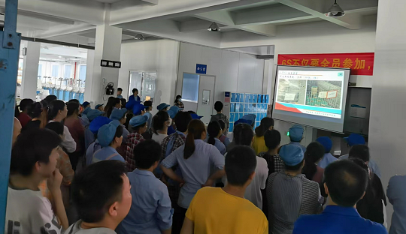
图3.2.1-1车间员工培训现场
3.2.2诚信自律
公司在品牌知名度不断提升的同时，始终将企业质量诚信建设视为重要的一环。树立先进的企业价值观和正确的经营理念，守法经营，自觉接受有关部门的监督管理。公司严格按照有关法律法规的规定的规定，真实、准确、及时、完整地披露信息，并指定公司官方网站http://www.zjcps.cn为公司信息披露的报刊和网站，确保所有投资者都能够及时的获取公司发布的信息；同时，公司通过互动平台、热线、互动邮箱等多种方式与社会各方进行沟通交流。
3.2.3企业文化
高层领导为使员工和相关方了解组织价值观等企业文化，通过多种方式和途径（表3.2.3-1），全方位、多角度的向员工、顾客、供应商、政府及社会组织进行沟通，实现评价，达到推介企业，促进企业文化不断繁荣、发展。并围绕“思想创新、技术创新、管理创新”的核心价值观，营造三种文化，学校文化（学习、成长）、家庭文化（团结、关爱、体谅），军队文化（团队合作、执行力、战斗力）；建设富有特色，开放创新，公平正直的企业文化。”
表3.2.3-1企业文化的传播方式
沟通对象 | 传播方式渠道 | 沟通方式
员工 | 拓展训练、入职培训、在职培训、专业培训、选拔培训等 | 员工参与
员工 | 《员工手册》、公司官网、微信公众号、公司文件、企业文化墙、车间宣传栏、标语旗帜、企业宣传片等 | 潜移默化  广泛传播
员工 | 公司网站、微信公众号、内线电话、OA系统、电子邮件系统、总经理信箱 | 双向沟通
员工 | 读书交流会、迎春文艺汇演、团拜晚宴、劳动综合技能竞赛、安全知识竞赛、中秋联谊活动、运动会、篮球赛、乒乓球赛等各类文体活动 | 员工参与
员工 | 优秀员工、合理化建议奖、年终总结大会及先进表彰大会等 | 榜样激励
员工 | 职工代表大会、员工座谈会、先进事迹座谈会、生产每日早会、部门月度例会、专题研讨会、绩效评审会、绩效面谈、年度总结表彰大会、员工满意度调查、党支部会议、团委年会 | 交流座谈
顾客 | 公司官方网站、企业宣传册、产品手册、广告片、各种展览会、传真、电子邮件 | 传播为主  注重反馈
顾客 | 高层互访、客户供应商联合体会议、参加客户的供应商年会、专题交流会议、信息化系统 | 双向沟通
股东 | 股东大会、个别沟通、新闻媒体、网站、报刊、投资者关系专线 | 双向沟通
供应商 | 供应商大会、供应商座谈会、优秀供应商评选、供应商满意度调查、采购展会、实地考察、电话沟通、电子邮件、合同协议 | 双向沟通
政府  公众 | 工作汇报、参观指导、公益活动、慈善捐赠、精准扶贫、企业网站、重大事项公告、宣传册、宣传 | 传播为主  注重反馈

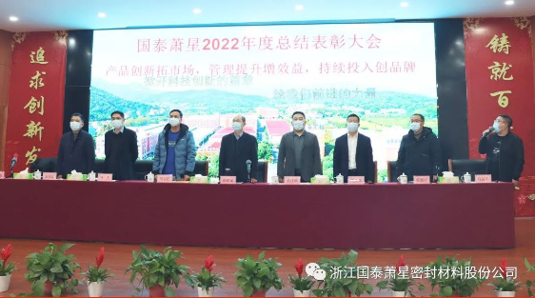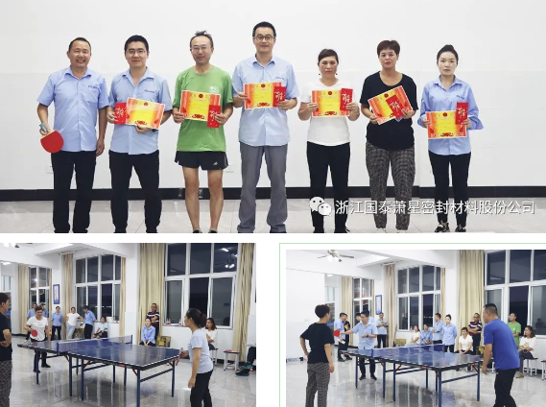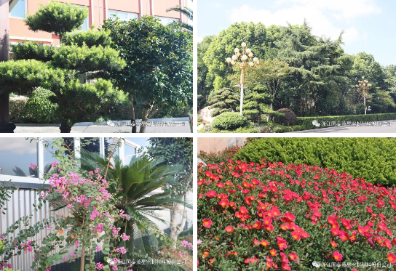
年度表彰大会 中秋趣味运动 “美丽厂区”示范单位
图3.2.3-2丰富的企业文化活动
公司将国泰萧星的价值观、战略目标及业务战略编制成《员工手册》，使之成为公司每位员工必须知晓和遵守的“公司宪法”，涵盖了公司宗旨、基本经营政策、基本组织政策、基本人力资源政策、基本管理控制政策等内容。本着持续改进、民主决策的理念，《员工手册》每五年修订一次，由公司各层级优秀员工与董事会共同商议讨论并审核通过，确保宪章内容的合理性和实用性，提高企业文化执行力。
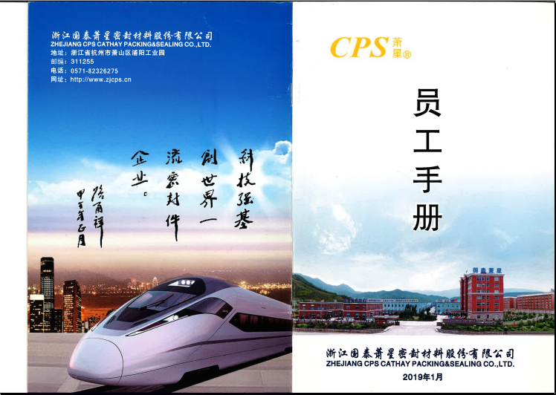
图3.2.3-3员工手册

3.3营造诚信守法环境
3.3.1恪守诚信
公司恪守商业道德，坚持诚信经营和公平竞争原则。公司从多年的经营实践中总结提炼的价值观就是“思想创新、技术创新、管理创新”，并以此为准绳奉行不止，高层领导带头学习《公司法》、《产品质量法》、《环境保护法》、《劳动法》等法律法规培养对客户讲诚信，重合同，守信用；对社会讲诚信，守公德，行公益的行为准则。公司每年销售交易稳步增长，公司从不违约，也从不因为价格、质量、交货期、收付款等问题与客商发生过纠纷，深受国内外客户的信赖。为此，公司先后获得“AAA级信用等级”等荣誉。
3.3.2遵纪守法
公司高管带头认真学习《公司法》、《合同法》、《产品质量法》、《安全生产法》等有关法律，在国家规定的法令、规章、制度范围内进行生产经营活动，遵守企业的章程、决议、制度。《公司章程》对董事、总经理层贯彻执行法律、行政法规，履行诚信和勤勉的义务等方面做了明确的规定，并通过签订保密协议、竞业协议、授权代理职务协议等方式，坚持合法经营，依法纳税，诚信为本，一切活动遵守中国的法律、法令和有关条例规定。
公司认真贯彻执行《劳动法》等国家相关法律法规，依法与所有员工签订劳动合同，成立了完善的工会组织，积极保障员工权益，并将涉及员工利益的薪酬、劳动安全、社会保险与福利、职业培训等内容进行具体规定，定期组织体检及健康培训，有效维护了员工的合法权益。公司在2020年取得新版GB/T45001-2020职业安全健康体系认证，通过对公司的生产和管理活动进行有效控制，针对人的不安全行为和物的不安全状态及企业管理的缺陷等进行全员、全过程的安全管理，并积极组织开展“5S”管理、安全操作培训等一系列活动，此外积极进行生产区域内通风改造、安装废气处理设备等，不断改善员工的生活和工作环境。

第四章质量基础
4.1产品标准
公司具有完备的体系文件，按照GB/T 19001-2016/ISO 9001:2015标准的要求及公司的实际情况，确保与管理活动、资源提供、产品实现和测量有关的过程都进行了有效策划，编制了适宜的文件，以使质量管理体系有效运行。
公司建立了以技术标准为主体，层次分明、机构合理、覆盖各专业的标准体系。截止2022年12月底，公司已拥有专利72项，其中发明专利36项、实用新型专利36项。
4.2计量水平
公司按国家法律和法规建立了有效的计量保证体系，由品质部负责公司计量器具的管理工作为保证计量器具的准确性和可靠性，公司现有量具均采购自国内外知名品牌，并在检定校准时积极与法定计量机构进行合作。通过有效的计量体系得出准确可靠的测量数据来控制生产、指导生产，取得了良好的经济效益和社会效益。
4.3认证认可情况
公司严格按照ISO9001质量管理体系要求进行品质管理、生产过程控制与出厂品质控制。同时，以项目管理方式进行产品开发，提高了产品开发效率，确保产品质量。目前，公司主要有ISO9001质量管理体系、ISO14001环境管理体系、ISO45001职业健康安全管理体系等。

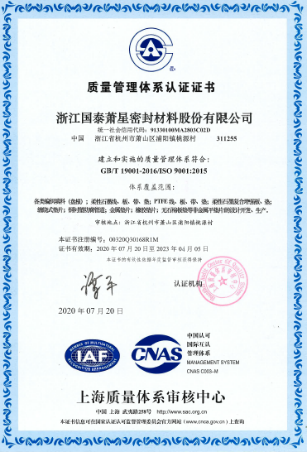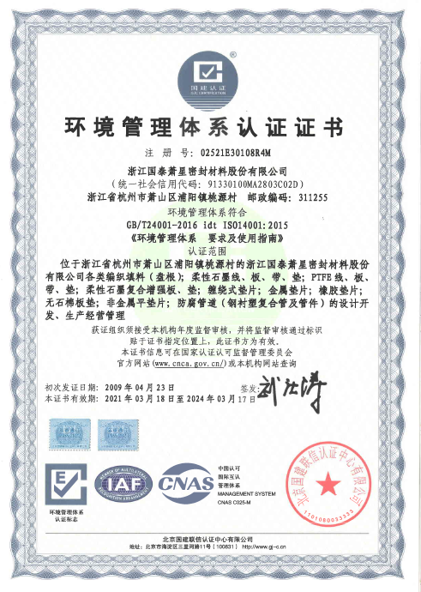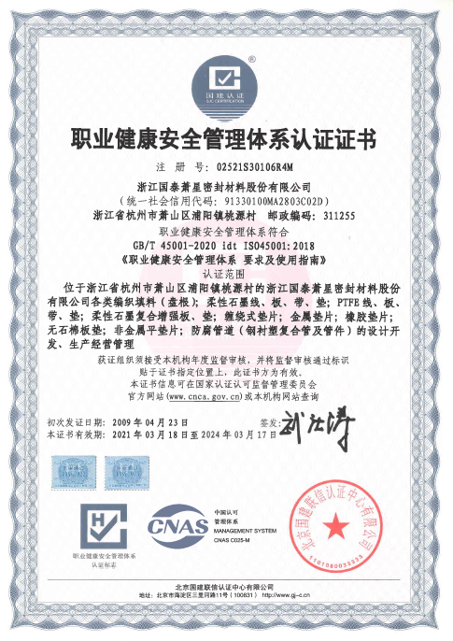
图4-1质量、环境、职业健康安全管理体系认证证书

4.4特种设备安全管理
我公司按照国家有关法律、法规、规章、标准等的要求，建立和完善了安全生产管理制度、管理制度和安全操作规程，并悬挂上墙。加强对职工的宣传教育，狠抓制度的落实工作，确保了各项制度的贯彻落实，有效杜绝了“三违”现象发生。
为了有效防范重、特大事故的发生，公司加强了对特种设备和特种作业人员的安全管理，完善了特种设备和特种作业人员的安全管理制度，对特种设备定期进行保养和检测，及时整改存在的问题，确保设备保持良好的运行状态。公司的特种作业人员，经过上级主管部门培训并考试合格后，持证上岗，规范操作，确保了作业安全。

第五章产品质量责任
5.1产品质量承诺
1.本企业严格遵守《中华人民共和国产品质量法》等相关法律法规，依法诚信经营。
2.本企业依法管理和生产，落实质量安全主体责任。建立健全各项管理制度，完善各项记录和台账。
3.本企业周围环境、生产现场符合国家标准规定的要求。
4.本企业严格执行原辅材料检验制度，所用的原辅材料及包装材料符合相应的国家标准、行业标准及其相关规定。
5.本企业在产品研发及加工过程决不剽窃他人技术、专利、工艺等知识产权，绝不使用剽窃他人技术的原材料。
6.本企业不允许假冒伪劣原材料进厂，不使用检验不合格原材料进行生产。
7.本企业保证不生产加工假冒伪劣产品，承诺产品出厂产品批批检测，未经检验的产品绝不出厂。
8.本企业检验不合格的产品绝不出厂，决不以不合格品冒充合格品出厂。
9.所采用的仪器设备严格按照国家法定要求进行检定，检定不合格的仪器设备绝不用于产品检测。
5.2产品质量检验情况
2022年
1.原料检验合格率：公司共检验原料747批，不良率为7.09%，合格率为92.91%。
2.成品一次检验合格率：公司共检验产品21317批，合格21053批，成品一次合格率为98.76%。

第六章质量风险管理

6.1质量投诉
为规范顾客投诉处理流程，公司制定《顾客满意度的监视和测量程序》，规定对公司产品质量管理，及时处理并答复客户反馈质量信息，营销中心、进出口部接受客户质量反馈信息，及时传递到生产部和品管部，由品管部负责处理客户反馈问题。
客户投诉处理流程图
记录客户投诉内容→判断客户投诉是否成立→确定投诉处理部门→分析原因并提出处理意见和方案→提交主管领导批示→实施处理→方案→总结评价。
营销中心、进出口部负责投诉的受理、传递，负责将处理结果与投诉客户沟通、解释，包括对客户投诉当时情绪的安抚。
品管部负责投诉处理的分类传递和呈报审批，组织投诉原因的追查、纠正措施的监督落实。
其他部门对投诉的原因进行分析与调查。
根据顾客投诉处理规范，对投诉信息进行收集、整合和分析，及时解决并加以反馈，将其用于公司及合作伙伴的改进，并对整改进行监督、评价。
信息收集、整合管理。通过顾客回访、网站发布信息、顾客反馈等方式收集投诉信息，受到投诉信息后，进行记录、分析和整理，并根据流程转发到相关部门进行处理。在分析投诉信息时，借助相关的统计分析工具；在分析一些技术类或人员素质的问题时采用头脑风暴等方法。
信息分析、共享，与改进管理。针对难以解决的投诉问题，由品管部把它列入专门台账，进行分析、整理后共享。对出现类似投诉后，按数据库的知识处理，提高投诉处理效率。
6.2质量风险监测
6.2.1质量控制点。公司对产品质量关键特性、重要特性存在的风险进行重点控制并采取适宜的管理措施和方法。通过对质量控制点的人员能力、设备、作业指导书、环境等策划，使得产品质量关键特性、重点特性存在的风险处于控制中。
6.2.2分层审核。由车间主任、班组长组成的按月、周、天三个级别对各生产工厂的生产过程、工艺纪律执行情况等进行监督检查，对质量监督检查所发现问题点的整改情况进行督促，确保其及时有效的整改。
6.2.3质量监督审核
公司设置品管部，通过对各生产现场进行监督，对生产过程、工艺纪律执行情况进行监督检查，对质量监督检查所发现问题点的整改情况进行督促，确保其及时有效的整改。
6.2.4可靠性验证试验。公司测试中心具有10000平方米，价值2000多万元的试验设备的试验室，试验设备有先后采购了国内外先进的检测设备，有填料综合性能试验机、微机控制电子式万能试验机、摩擦磨损试验机、影像测量仪、离子色谱仪、直读光谱仪、氦质谱检漏仪等检测设备。目前国泰萧星的实验室已通过国家级(CNAS)实验室认可。
6.3应急管理
公司每年举行消防演练和各种灾害应急演练。公司制订了《危险源辨识和风险评估程序》和突发环境安全事件应急预案等，对火灾等均有相应的应急措施，并成立了应急指挥部和办公室。
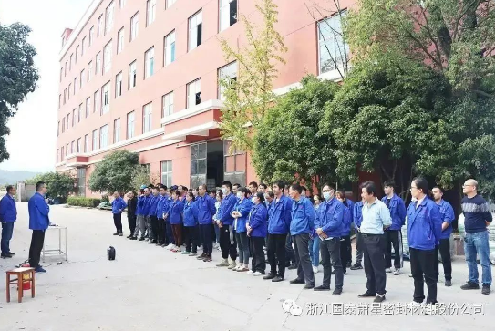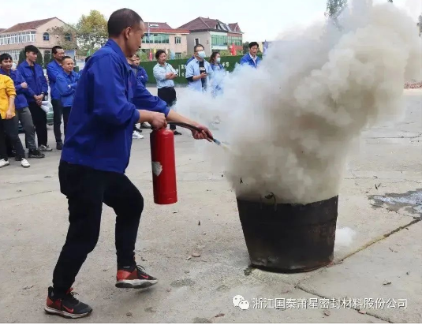
图6.3-1公司应急演练现场
公司应急管理体系
序号 | 应急预案
1 | 公司火灾事故应急预案
2 | 触电应急预案
3 | 防高温应急预案
4 | 防台风工作应急预案
5 | 危险化学品突发性事故应急预案
6 | 自然灾害应急预案
7 | 公共卫生疾病应急预案

结 语

2022年，浙江省以提高标准要求和认证为手段，以高标准引领打造“浙江制造”品牌，强调不断完善质量诚信标准体系、加快质量信用信息化建设。依据要求，公司相继完善了相关制度，认真贯彻落实，并自觉接受有关部门的监督管理。
质量诚信体系建设是一项长期的、系统的工作任务，要完善质量诚信体系建设的规章制度，巩固和深化企业质量诚信建设所取得的成效，必须建立长效机制，科学实施，常抓不懈。公司将夯实质量诚信基础，走质量效益之路，为成为密封材料领域的世界级优秀企业而努力。

浙江国泰萧星密封材料股份有限公司
2023年4月10日

